Министерство науки и высшего образования Российской Федерации ФЕДЕРАЛЬНОЕ ГОСУДАРСТВЕННОЕ АВТОНОМНОЕ ОБРАЗОВАТЕЛЬНОЕ УЧРЕЖДЕНИЕ ВЫСШЕГО ОБРАЗОВАНИЯ
НАЦИОНАЛЬНЫЙ ИССЛЕДОВАТЕЛЬСКИЙ УНИВЕРСИТЕТ ИТМО

Факультет безопасности информационных технологий Дисциплина:
«Технические средства охраны»

ОТЧЕТ ПО ЛАБОРАТОРНОЙ РАБОТЕ №2
«Система контроля и управления доступом»

Выполнили:
Нгуен Хыу Тхань, студент группы N33461

(подпись)

Проверил:
Попов Илья Юрьевич, к.т.н БИТ

(отметка о выполнении)

(подпись)
Санкт-Петербург 2024г.

СОДЕРЖАНИЕ
Содержание 2
Введение 3
- Ход работы 4
  - Теория 4
  - Практика 5
Заключение 6

ВВЕДЕНИЕ

Цель работы –– изучить структуру и применение системы контроля и управления доступом (СКУД).
Для достижения поставленной цели необходимо решить следующие задачи:
− изучить теорию;
− изучить лабораторный стенд;
− создать пользователя в системе и выдать ему права на проход через электромагнитный замок;
− результаты выполнения работы оформить в виде отчета.

ХОД РАБОТЫ

Теория

Системы контроля и управления доступом - совокупность программно- аппаратных технических средств контроля и средств управления, имеющих целью ограничение и регистрацию входа-выхода объектов (людей, транспорта) на заданной территории через «точки прохода»: двери, ворота, КПП.
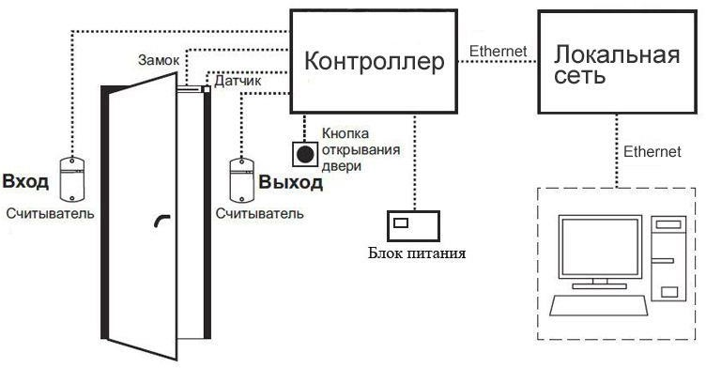
Рисунок 1 – Схема элементов СКУД
Система контроля доступа (СКУД) выполняет ряд функций, обеспечивая безопасность и контроль на объекте. Её задачи включают:
− идентификация персонала и посетителей: СКУД осуществляет идентификацию при входе и выходе с объекта, а также при перемещении по территории.
− ограничение доступа: система устанавливает доступ в определенные зоны объекта, в том числе и в определенное время, в соответствии с предварительно заданными параметрами.
− отслеживание событий: СКУД фиксирует события, связанные с контролем доступа на объекте, такие как открытие дверей, въездных ворот и другие аналогичные действия.

− протоколирование информации: система сохраняет данные, полученные от датчиков, идентификаторов, сканеров и других устройств для последующего анализа и контроля.
− управление базой данных пользователей: СКУД ведет базу данных пользователей, в которой содержатся разрешения и ограничения на доступ, а также осуществляет корректировку этих данных при необходимости.
Виды считывателей кодов доступа могут включать оптические (QR-коды), магнитные, бесконтактные (RFID метки), контактные (ID карты), считыватели виртуальных данных (электронные устройства), считыватели PIN-кодов и биометрические.
Исполнительные механизмы СКУД включают двери, ворота, калитки с электроприводом, турникеты, барьеры, шлагбаумы для прохода людей и транспортных средств, а также замки и защелки с электромагнитным или электромеханическим приводом.

Практика

В ходе работы я рассмотрел лабораторную установку, представляющую из себя механизм замыкания и размыкания дверей, состоящую из контроллера Quest II, геркона, считывателя, магнитного замка с таблеткой. Далее в программе Quest II в консоли администратора я создал пользователя, выдал ему группу и задали режим допуска его на объект.

ЗАКЛЮЧЕНИЕ

При выполнении данной лабораторной работы, мы познакомились с системой контроля и управления доступом и также рассмотрели как система работает и защищает от несанкционированного доступа.

